Chap 4 : Transmission numérique en bande de base et codage

Introduction

Nous voulons transmettre des informations numériques d'un émetteur vers un récepteur
dans un câble ( propagation guidée ). Nous le ferons sans modulation. On parle alors de codage en bande de base.

- Transmission en bande de base

Dans ce type de transmission l’information est émise sous sa forme initiale (numérique) avec une amplification et éventuellement une codification. Elle est surtout utilisée pour les transmissions courte (Ethernet, série RS232,USB etc.)

Pour transmettre un signal numérique (composé de 0 et de 1), il est nécessaire de matérialiser les niveaux logiques par des symboles ( tensions ). Le signal s(t) obtenu en sortie du codeur correspondra à une succession de ces symboles.

Exemple de symbole pour la transmission directe :

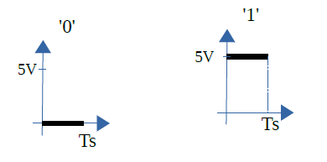
T_{b} est la durée d’un bit imposée par l’horloge de l’émetteur
Ts est la durée du symbole ( elle dépendra du codage ).

Ou

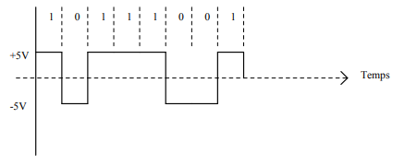

Chaine de transmission en bande de base

Emetteur
Signal
Binaire

1 bit dure
T_{b}
Codage de symbole
pour le canal.

1 symbole dure T_{s}
Filtre

h(t)

Débit D = 1 / T_{b} Débit de symboles R = 1/T_{s} s(t)
Canal de transmission

Suite de symboles {a_{k}}
suite {d_{k}} Ex : câble USB

Exemple si T_{b} = 1µs dans 1 seconde j’aurai envoyé D= 1/1µs = 1/T_{b} = 1Mbit/s =1Mbps

Le canal de transmission est un support physique ( paires torsadée, fibre optique, cable coaxial,…..) permettant la transmission d'une certaine quantité d'information, depuis une source (ou émetteur) vers un destinataire (ou récepteur).

La bande passante du canal doit être compatible avec l’occupation spectrale du signal à transmettre.

- Codage

  - Code RZ
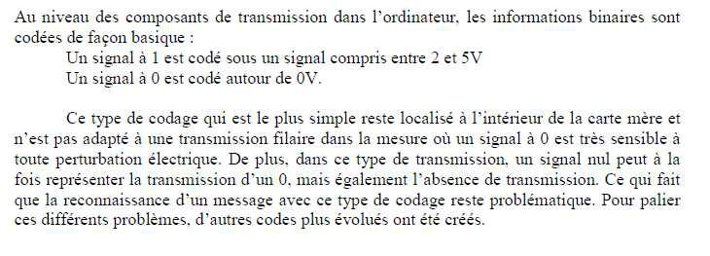

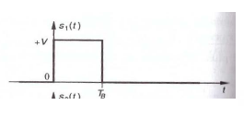
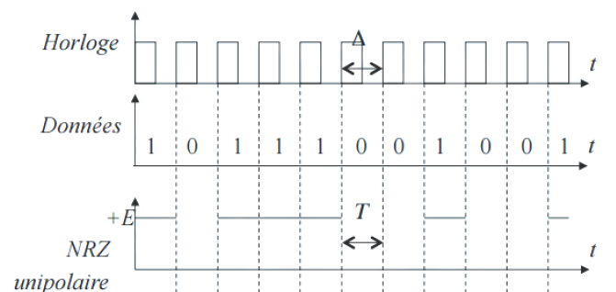

La durée d’un bit est égale à la durée du cycle de l’horloge et égale à la durée du symbole.

2.1 Code NRZ ou codage binaire

On code le bit 1 par un signal de E volts ( entre 2 et 5 v ) et le bit 0 par un signal opposé.
Ce codage est utilisé dans la transmission série RS 232.

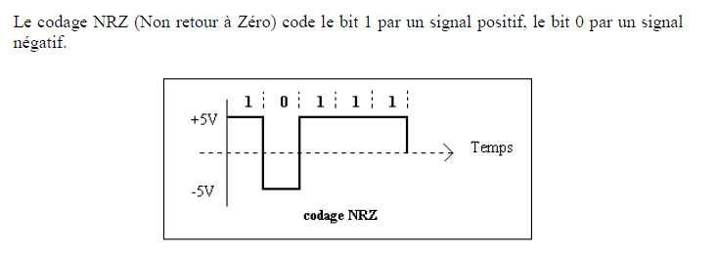

T_{s} = T_{b} Ici un symbole ne véhicule qu’un seul bit

Remarques

D : débit binaire ( nombre de bits transmis par seconde sur cette voie ).
s'exprime en bps (bits par seconde).

Un bit dure T_{b}
D = 1 /T_{b}

R : R = 1/ T_{s} : débit de symboles ( nombre de symbole par seconde ), s'exprime en bauds.

On l’appelle aussi rapidité de modulation

Pour le codage RNZ : R = D car chaque symbole contient un bit ( T_{b} = T_{s}).

Remarque :

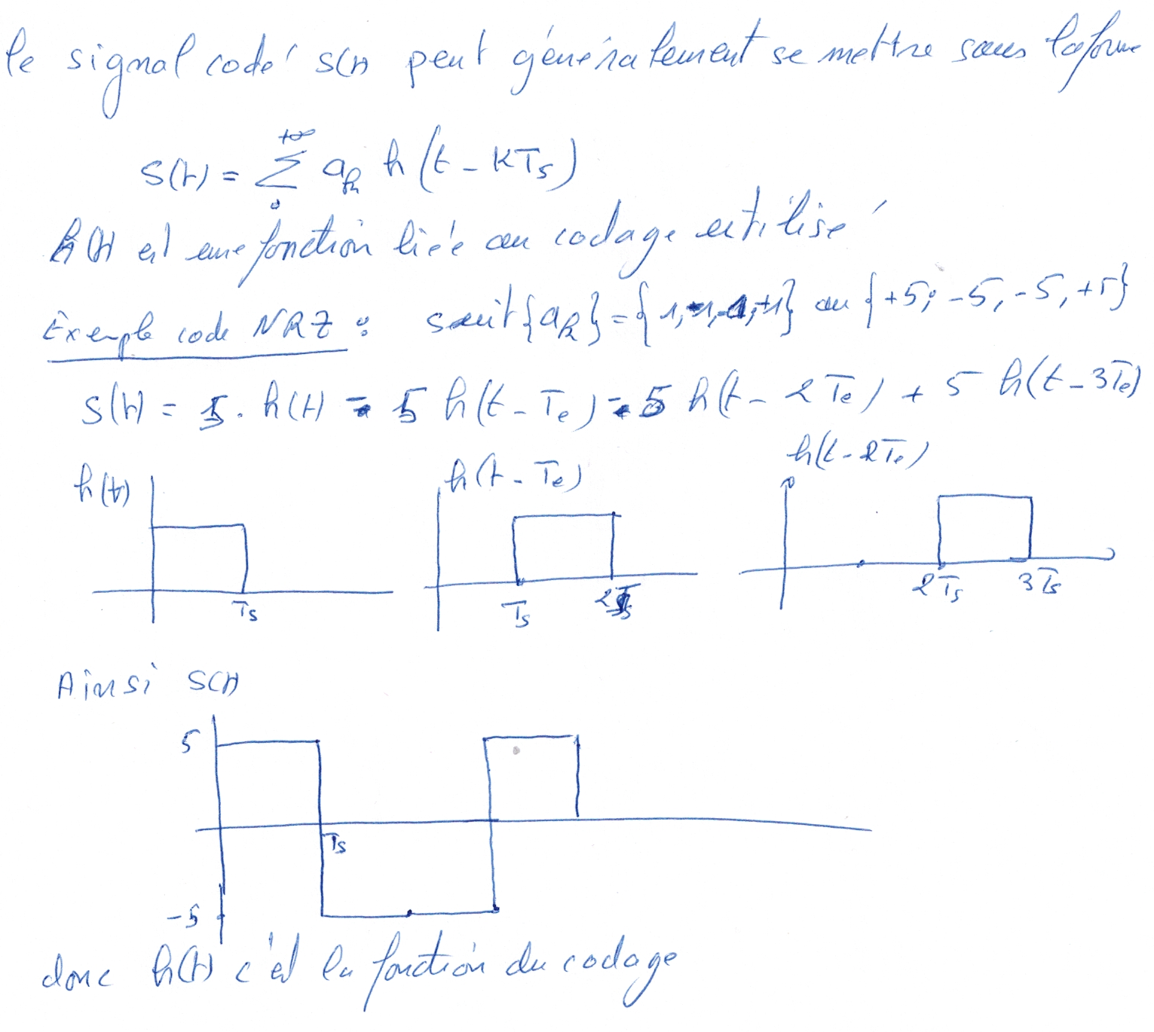
Donc le filtre d’émission est h(t)

- La densité spectrale de puissance du code NRZ

Elle représente la répartition fréquentielle de la puissance d'un signal suivant les fréquences qui le composent (son unité est de la forme V²/Hz ),

Pour le code NRZ la densité spectrale de puissance est :

DSP

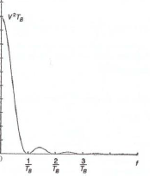
91%

91% de la puissance est situé dans le lobe principal. Donc la bande occupée par le signal est

B = 1/T_{b} = F_{H}

Inconvenient :

- La DSP comporte une composante continue qui n’est pas acceptée par certains supports de transmission ( présence de transformateur pour isoler de la masse ).

- L’efficacité spectrale η , définit les performances d’une transmission en terme de débit binaire maximal par rapport à un canal de bande passante B donnée :

η = D/B

L’efficacité spectrale doit être comprise entre 2 et 8

Donc pour le codage NRZ l’efficacité est faible : η = D = B = 1 bit/s/Hz

- A la réception du signal NRZ, le décodage doit se faire en synchronisme avec l’horloge de l’émetteur, or, le spectre de la DSP est nulle à la fréquence Fb. Donc il sera difficile de reconstituer l’horloge.

  - codage M-aire :

il s’agit d’une généralisation du codage binaire pour transmettre n bits à la fois ( donc permet augmenter la quantité d’information transmise ).
Il nécessite donc M=2^{n} symboles.

Remarques

Chaque symbole transmis contient n bits donc un symbole dure T_{s} = nT_{b}

R= 1/T_{s} = 1/ (n T_{b} )= D/n

On appelle M, le nombre de symbole nécessaire pour la transmission ( exemple M = 4 quand n = 2 ).

Exemple :Pour transmettre 2 bit à la fois ( un symbole véhicule 2 bit ). Donc il nous faut 4 symboles.
00 → - 3
01 → -1
10 → 3
11 → 1

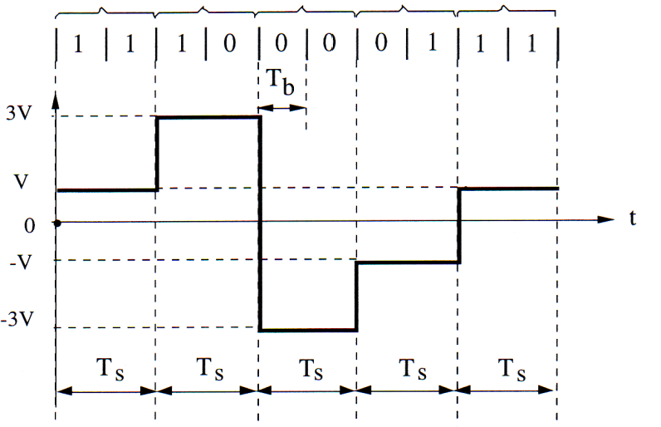

T_{s} = 2 T_{b} et R= D/2

Généralité :

Les M symboles a_{k} possible : {-1,+1,-3,+3,…,-M+1, M-1)

Exemple n = 3 ( 3 bit par symbole ) donc M = 2^{n} = 8 donc les 8 symboles possible {-1,+1,-3,+3,-5,+5,-7,+7).

T_{s} = n T_{b} et R= D/n

- La densité spectrale de puissance du code M-Aire

Le filtre d’émission a la même fonction h(t).

S(𝑡) = ∑ 𝑎_{𝑘} h(𝑡 – 𝑘𝑇𝑠 ) avec a_{k} les valeurs des symboles M

Pour le code M-Air la densité spectrale de puissance est identique a celle du codage NRZ.

91%

On observant la DSP, on conclu que l’efficacité est la même. Ainsi que l’absence de raie à la fréquence F_{b} et on aussi la présence de la composante continue.

  - Code Manchester

Pour faciliter la récupération du signal d’horloge, on a imaginé le code Manchester.

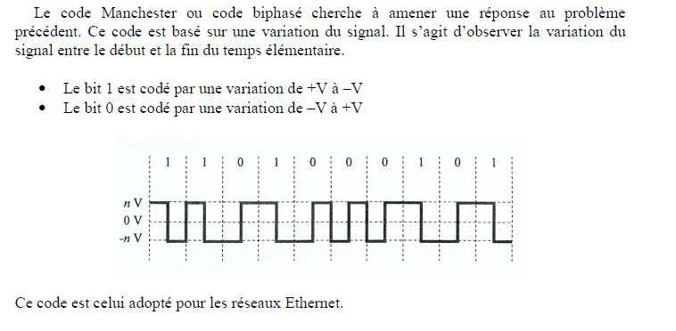

Le code Manchester peut être généré à partir du code NRZ en réalisant une opération « ou » avec l’horloge.

On remarque que même en présence d’une trame constituée de nombreux « 0 » ou « 1 » il y aura toujours une transition ce qui permet de conserver la synchronisation du récepteur.

On obtient la DSP suivant

F_{b}
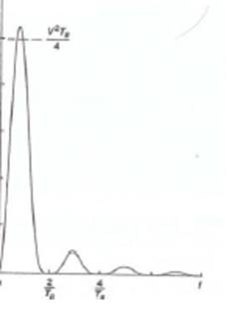

- On note la présence d’une raie à la fréquence F_{b} nécessaire pour la récupération de l’horloge.
- La DSP ne contient pas de composante continue.
La bande occupée est B = 2F_{H} = 2D
L’efficacité spectrale est plus faible : η = D/B =D/2D = 0.5 bit/s/Hz

